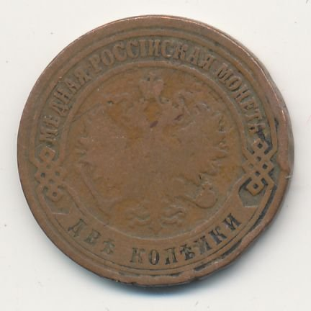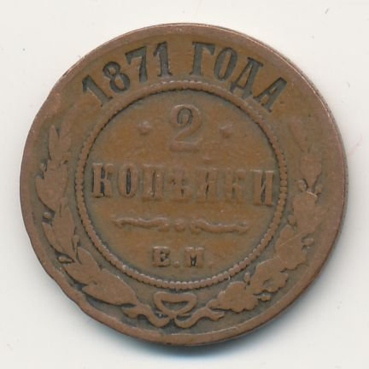
2 копейки 1871 Екатеринбургский монетный двор отчеканил в размере 7 057 500 экземпляров. Это была монета с весом в 6,56 гр., диаметром 24,3 мм. Рубчатый гурт имел третий номер.
На аверсе двухкопеечной монеты мы видим герб, измененный во времена царствования императора Александра II. Двуглавый орел, изображенный на гербе, больше соответствовал канонам геральдики , издавна принятым в Германии. Реверс несет информацию о номинале, годе чеканки и монетном дворе, где была выпущена монета и все это в обрамлении венка, связанного лентой.
Медная монетная стопа составляла пятьдесят рублей из пуда металла.
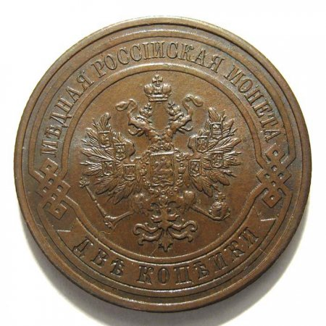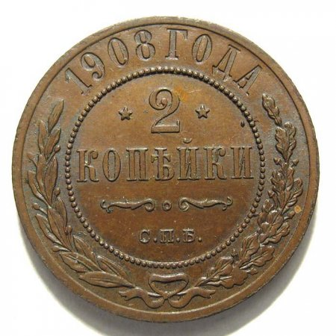
В 1908 году Николай Второй праздновал свое сорокалетие. Золото регулярного чекана в том году не выпускалось, зато большими тиражами чеканились серебро и медь. Так 2 копейки 1908 года были выпущены Санкт-петербургским монетным двором в количестве 19 000 009 штук. Для сравнения 2 копейки 1909 года были выпущены меньшим тиражом. Гроши данного монетного типа стали чеканится с 1868 года, так 2 копейки 1868 Санкт–Петербургским монетным двором были выпущены в количестве 658 760 штук. Такой незначительный тираж объясняется тем, что в то же самое время двухкопеечные монеты выпускались и Екатеринбургским монетным двором, и там тираж составил 18 200 000 штук, но это были монеты другого типа.
Вес гроша 1908 года выпуска составляет 6,56 г, диаметр – 24,1 – 24,3 мм.
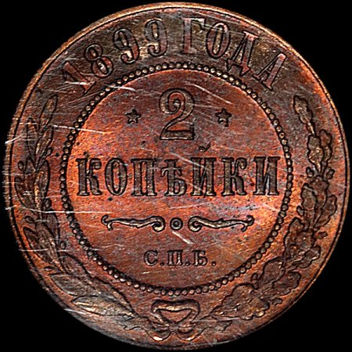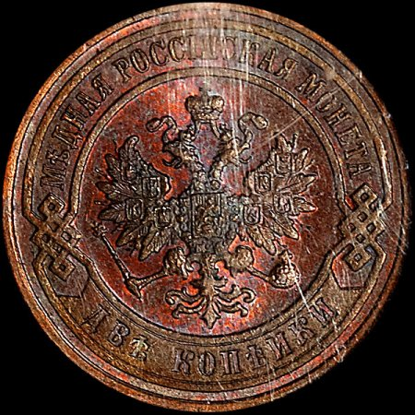
В 1899 году медная мелочь чеканилась в Бирмингеме большими тиражами, потому на 2 копейки 1899 года цена сегодня не самая высокая, если сравнивать с другими монетами этого достоинства, отчеканенными при Николае Втором. К примеру, сегодня 2 копейки 1900 года, в среднем, оцениваются намного дороже. Николаевские монеты ничем не отличаются от медной мелочи, чеканившейся еще при Александре Третьем, к примеру, 2 копейки 1893 имеют точно такой же дизайн, вес (6,30 г) и размер (24,1 – 24,3 мм). В 1899 году тираж монеты 2 копейки составил 17 500 000 экземпляров.
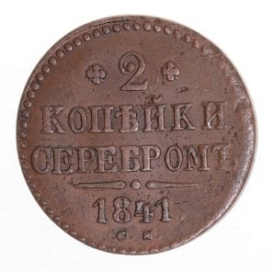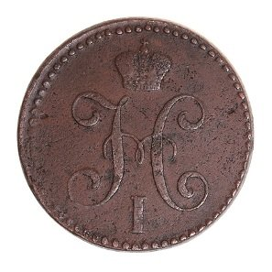
Внешний вид в точности повторяет монету 2 копейки серебром 1840 года, за исключением года выпуска.
Аверс (лицевая сторона)- по окружности точечный орнамент, в центре которого, под императорской короной, расположен императорский вензель в виде литеры «Н». Под вензелем выгравирована римская цифра «І».
Реверс (обратная сторона) – по окружности точечный орнамент. В центре надпись «2 копейки серебром» в три строки. Цифра «2» заключена в между двух одинаковых стилизованных цветочных розеток. Под надписью – декоративный срез, под которым расположены год чеканки «1841» и знак монетного двора.
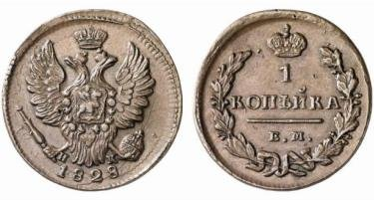
1 копейка 1828 года чеканилась Екатеринбургским и Сузунским монетными дворами по 24-рублевой стопе.
Нормативная масса копеечника 1828 года составляет 6,83 г и является характерной для монет данного номинала периода 1810-1830 гг. Что интересно, в период 1802-1810 гг. копеечник весил 10,24 г., а в период 1830-1839 гг. – всего 4,55 г. Уменьшение веса монет было результатом поиска новой монетной стопы.
Диаметр монеты составляет 24,00 мм, гурт гладкий, чекан без кольца, что в точности повторяет легенду монеты 1 копейка 1830 года.
Общее количество выпущенных в 1828 году монет составило: 43 015 000 единиц – екатеринбургской монеты, 5 000 000 единиц – колыванской монеты.
Лицевая и обратная сторона копеечника такие же, как у монеты 2 копейки 1816 года, за исключением, конечно же, номинала: малый государственный герб Российской империи на аверсе и номинал в обрамлении венка из дубовой и лавровой веток на реверсе. Знаки минцмейстеров на аверсах монет: ИК – Иван Колобов (Екатеринбургский монетный двор), АМ – Андрей Мевиус (Сузунский монетный двор). На обеих сторонах монеты по окружности – зубчатый круг.
1 копейка 1828 года является одной из самых распространенных монет данного периода чеканки.

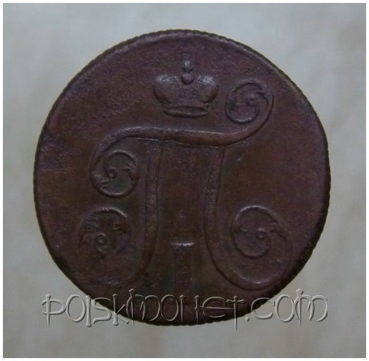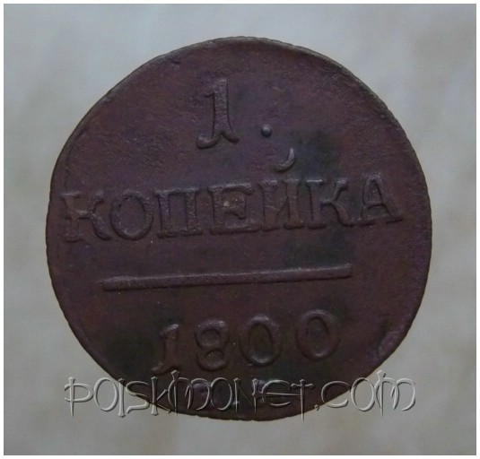
ЛИЦЕВАЯ СТОРОНА: Вензель Императора Павла I, составленный из литеры "П" ("Павел") и цифры "I" ("Первый"). Над вензелем императорская корона.
ОБОРОТНАЯ СТОРОНА : Номинал "1 КОПЕЙКА", ниже под обрезом дата чеканки "1800"
Ниже даты чеканки буквы монетного двора "Е. М." - Екатеринбургский монетный двор.
Данный монетный тип чеканился в период с 1797 по 1801 год на трех монетных дворах: Аннинском, Екатеринбургском и Колывановском.
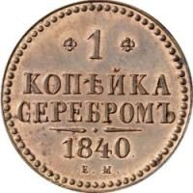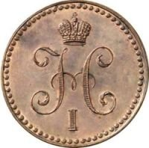
В 1840-х годах в Российской империи была проведена денежная реформа, которую воплотил жизнь министр финансов Канкрин Е.Ф. Результатом этого мероприятия было то, что медная монета уравнялась с серебряной в цене. В итоге, на медяках (от полушки до 3 копеек) появилась надпись «серебром». Такие монеты чеканились в период с 1839 по 1847 гг. В эти же годы произошло возвращение, правда, только временное, к 16-рублевой монетной стопе.
Медная 1 копейка серебром 1840 года весила 10,24 г при диаметре 27 мм.
Монета чеканилась следующими монетными дворами: Екатеринбургский – 20 778 000 единиц, Сузунский – 4 500 000 единиц. Известно также, что чеканка производилась Санкт-Петербургским монетным двором. Согласно «Объему чеканки российских монет 1700-1917» Уездникова В.В. тираж неизвестен, однако в других источниках указывается цифра 11 200 000 единиц.
Аверс – императорский вензель заглавной буквой «Н», над которым по центру расположена корона. Под вензелем находится римская «І». Окружность украшена бусовым ободком
Реверс – надпись «1 копейка серебром» в три строки. Цифра «1» заключена между двух декоративных розеток. Под «серебром» находится виньетка, чуть ниже год чеканки «1840» и знак монетного двора (Е.М., С.М. либо С.П.М.). По окружности бусовый ободок.
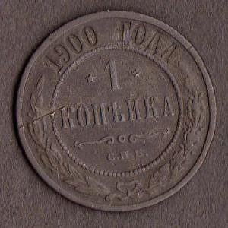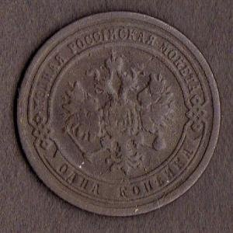
Не смотря на то, что мир в 1900 году находится на рубеже веков, особенно ярких событий в России не происходит, однако российские войска начали оккупацию Маньчжурии, которая длилась три месяца, в Финляндии приняли закон о постепенном введении в делопроизводство сената и главных управлений русского языка, а в Лейпциге был издан первый номер газеты «Искра», впоследствии доставленный в Россию. На медных монетах регулярного чекана и более значимые события редко отражались, а во времена правления Николая Второго монеты для простого народа своего внешнего облика вообще не меняли, так 1 копейка 1900 года отличается от монеты более позднего выпуска 1 копейка 1911 года только лишь датой выпуска на легенде.
1 копейка 1900 года чеканилась в Санкт-Петербурге на Заводе Розенкранца, тираж составил 30 000 000 экземпляров. Вес монеты составлял 3,28 г, размер – 21,7 мм в диаметре, гурт имел рубчатый рисунок.

